Учреждение образования

«Белорусский государственный технологический университет»

**Кафедра информационных систем и технологий**

**Лабораторная работа №7**

Использование представлений

Выполнил:

Студент 2 курса 7 группы ФИТ

Адамович А.М.

**2022 г.**

***Задание 1.*** Разработать представление с именем **Преподаватель**. Представление должно быть построено на основе SELECT-запроса к таблице **TEACHER** и содержать следующие столбцы: **код** (**TEACHER**), **имя преподавателя** (**TEACHER_NAME**), **пол** (**GENDER**), **код кафедры** (**PULPIT**).

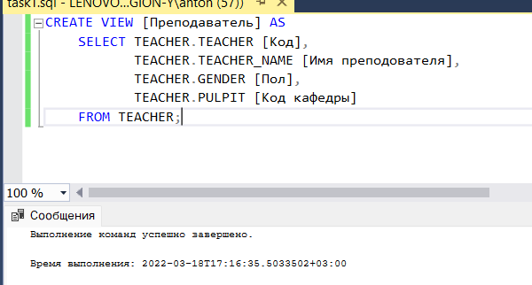



***Задание 2.*** Разработать и создать представление с именем **Количество кафедр**. Представление должно быть построено на основе SELECT-запроса к таблицам **FACULTY** и **PULPIT**.

Представление должно содержать следующие столбцы: **факультет** (**FACULTY.FACULTY_ NAME**), **количество кафедр** (вычисляется на основе строк таблицы **PULPIT**).

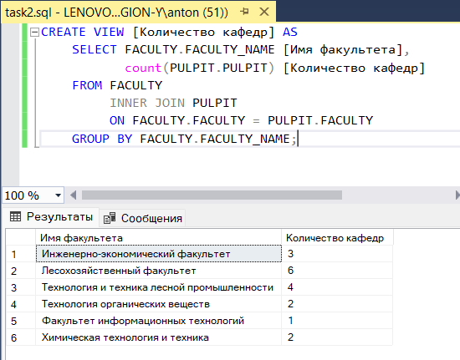



***Задание 3.*** Разработать и создать представление с именем **Аудитории**. Представление должно быть построено на основе таблицы **AUDITORIUM** и содержать столбцы: **код** (**AUDITORIUM**), **наименование аудитории** (**AUDITORIUM_NAME**)**.**

Представление должно отображать только лекционные аудитории (в столбце **AUDITORIUM_ TYPE** строка, начинающаяся с символа **ЛК**) и допускать выполнение оператора INSERT, UPDATE и DELETE.

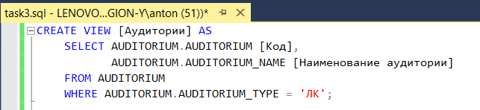



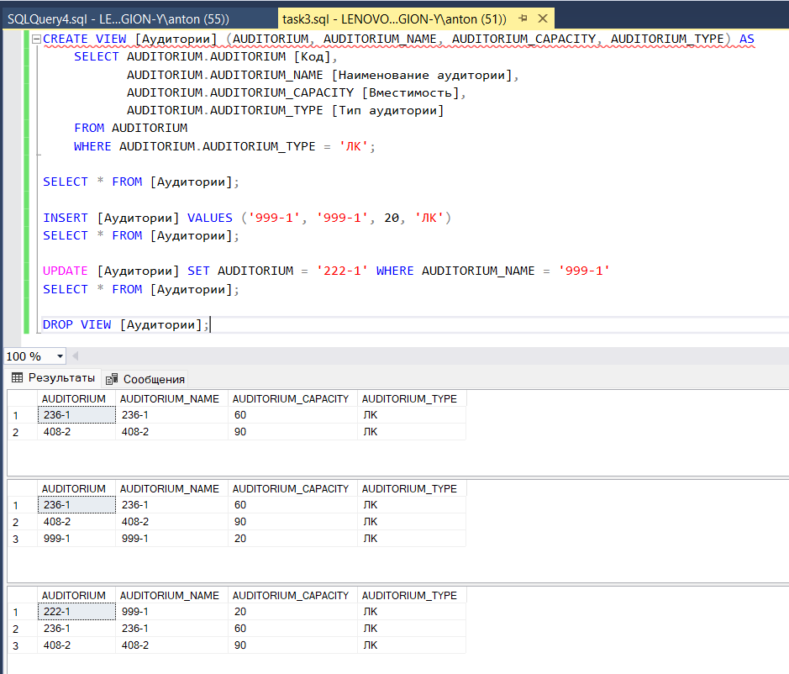

***Задание 4.*** Разработать и создать представление с именем **Лекционные_аудитории**.

Представление должно быть построено на основе SELECT-запроса к таблице **AUDITORIUM** и содержать следующие столбцы: **код** (**AUDITORIUM**), **наименование аудитории** (**AUDITORIUM_NAME**)**.**

Представление должно отображать только лекционные аудитории (в столбце **AUDITORIUM_TYPE** строка, начинающаяся с символов **ЛК**).

Выполнение INSERT и UPDATE допускается, но с учетом ограничения, задаваемого опцией WITH CHECK OPTION.

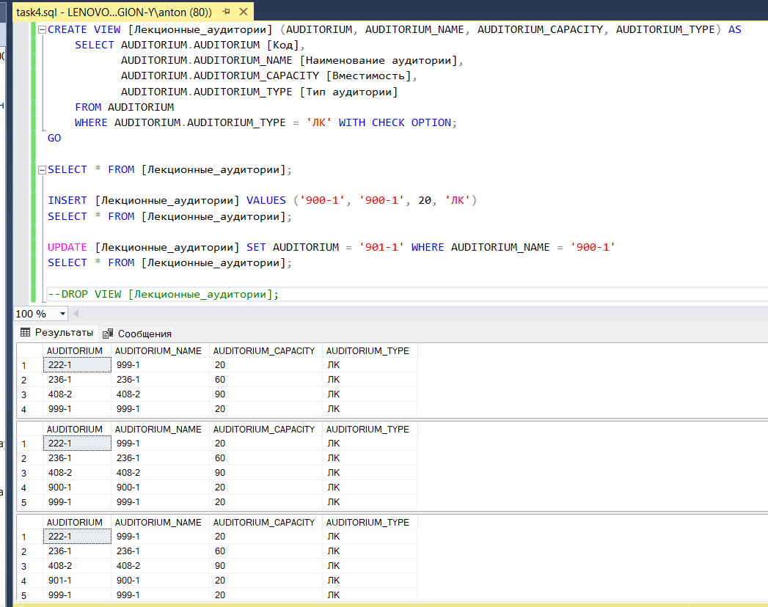

***Задание 5.*** Разработать представление с именем **Дисциплины**. Представление должно быть построено на основе SELECT-запроса к таблице **SUBJECT**, отображать все дисциплины в алфавитном порядкеи содержать следующие столбцы: **код** (**SUBJECT**), **наименование дисциплины** (**SUBJECT_NAME**) и **код кафедры** (**PULPIT**). Использовать TOP и ORDER BY.

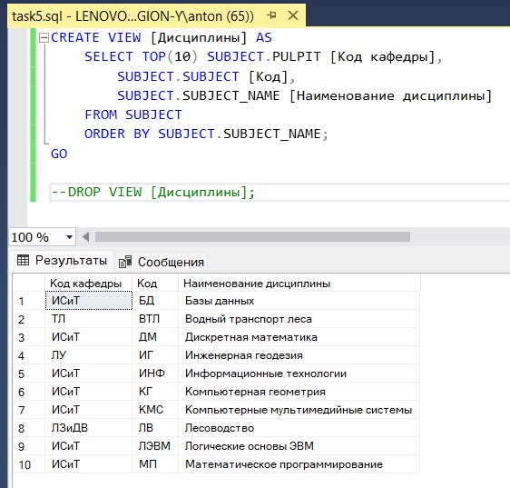

***Задание 6.*** Изменить представление **Количество_кафедр**, созданное в задании 2 так, чтобы оно было привязано к базовым таблицам. Продемонстрировать свойство привязанности представления к базовым таблицам. Примечание: использовать опцию SCHEMABINDING.

